**Вывод на экран**

[Java Syntax Pro](https://javarush.ru/quests/QUEST_JAVA_SYNTAX_PRO)

[Уровень 1](https://javarush.ru/quests/lectures?quest=QUEST_JAVA_SYNTAX_PRO&level=1), Лекция 2

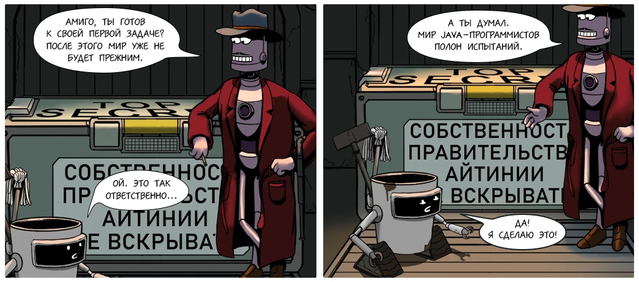

**1. Параметры метода println()**

Тело метода состоит из команд. Можно даже сказать, что метод — это команды, объединенные в группу, которой дали имя (имя метода). И так, и так будет верно.

Команды бывают разные. В языке Java есть команды на все случаи жизни. Каждая команда описывает какое-то определенное действие. В конце каждой команды ставится точка с запятой.

Примеры команд:

|  |  |
| --- | --- |
| **Команда** | **Описание (что делает)** |
| System.out.println(1); | Выводит на экран число:  1 |
| System.out.println("Amigo"); | Выводит на экран надпись:  Amigo |
| System.out.println("Risha & Amigo"); | Выводит на экран надпись:  Risha & Amigo |

На самом деле это одна команда – System.out.println. А в круглых скобках в нее передаются параметры. В зависимости от значений параметров, одна команда может выполнять разные действия. Это очень удобно.

Важно:

В Java размер имеет значение: имеет значение, большими или маленькими буквами написаны команды. Команда System.out.println() работать будет, а system.out.println() — нет.

Если вы хотите вывести на экран текст, его нужно с двух сторон обозначить двойными кавычками.

Одинарная кавычка выглядит вот так ', а двойная — вот так ". Двойная кавычка — это не две одинарных: просьба не путать.

Двойная — это та, которая рядом с кнопкой Enter. На ней еще обычно находится русская буква Э.

**2. Отличия println() и print()**

Есть две вариации команды вывода на экран: System.out.println() и System.out.print()

Если вы пишете команду System.out.println() несколько раз, каждый раз переданный в нее текст будет выводиться с новой строки. Если System.out.print(), текст будет выводиться на той же строке. Пример:

|  |  |
| --- | --- |
| **Команды** | **Что выведется на экран** |
| System.out.println("Amigo");  System.out.println("The");  System.out.println("Best"); | Amigo  The  Best |
| System.out.print("Amigo");  System.out.println("The");  System.out.print("Best"); | AmigoThe  Best |
| System.out.print("Amigo");  System.out.print("The");  System.out.print("Best"); | AmigoTheBest |

Небольшое примечание. Команда println() не выводит текст с новой строки – она выводит текст на текущей строке, но делает так, чтобы следующий текст выводился с новой строки.

Команда println() выводит на экран текст и затем добавляет специальный невидимый символ перевода строки, в результате чего следующий текст будет отображаться с начала новой строки.

Так будет выглядеть полностью написанная программа вместе с объявлением класса Amigo и методом main. Внимание на экран:

public class Amigo

{

public static void main (String[] args)

{

System.out.print("Amigo ");

System.out.print("The ");

System.out.print("Best");

}

}

Программа с объявлением класса Amigo и методом main

